Հավելված N 3
ՀՀ կառավարության 2024 թվականի
նոյեմբերի 15-ի N - Ն որոշման

«Հավելված N 2

ՀՀ կառավարության 2022 թվականի հունիսի 9-ի N 851-Ն որոշման

ՕՏԱՐՄԱՆ ԳՈՏԻ

Հյուսիս-հարավ ճանապարհային միջանցքի ներդրումային ծրագիր-ծրագիր 4-ի շրջանակներում Ագարակ-նախատեսվող Քաջարանի թունելի ելք և նախատեսվող Քաջարանի թունելի մուտք – Սիսիան-Քաջարան հատվածի նախատեսվող նոր խաչմերուկ, այդ թվում՝ Քաջարանի թունել (երկարությունը մոտ 7 կմ), ճանապարհահատվածի կառուցման
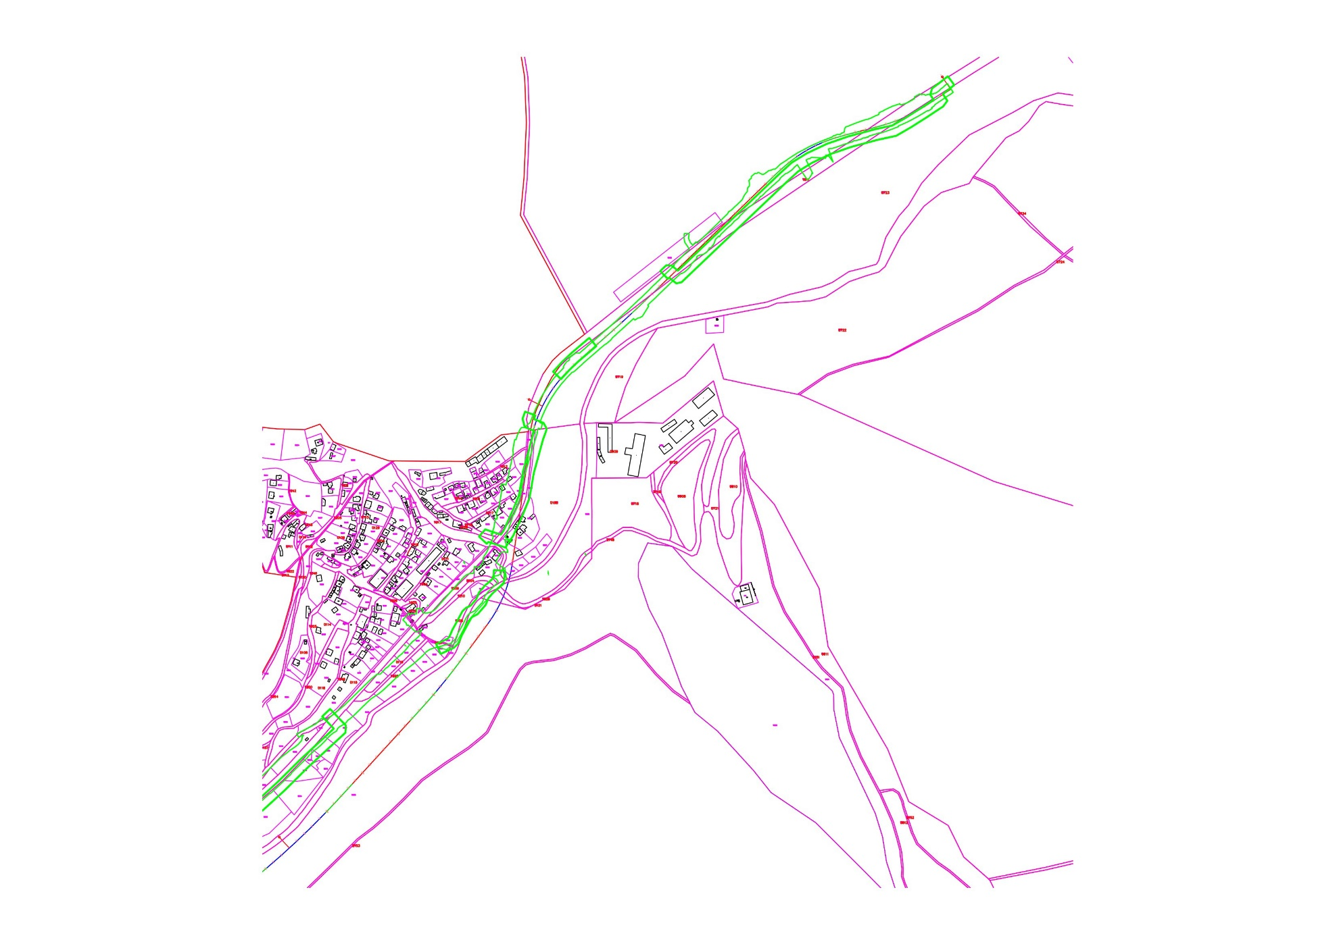

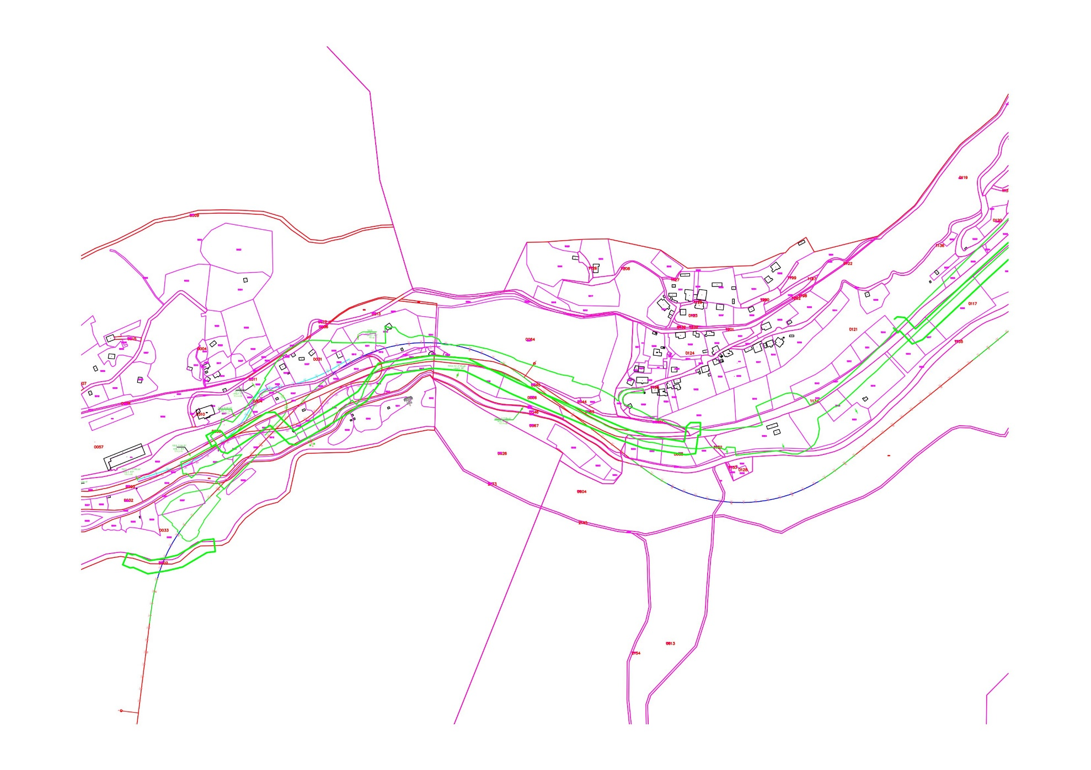

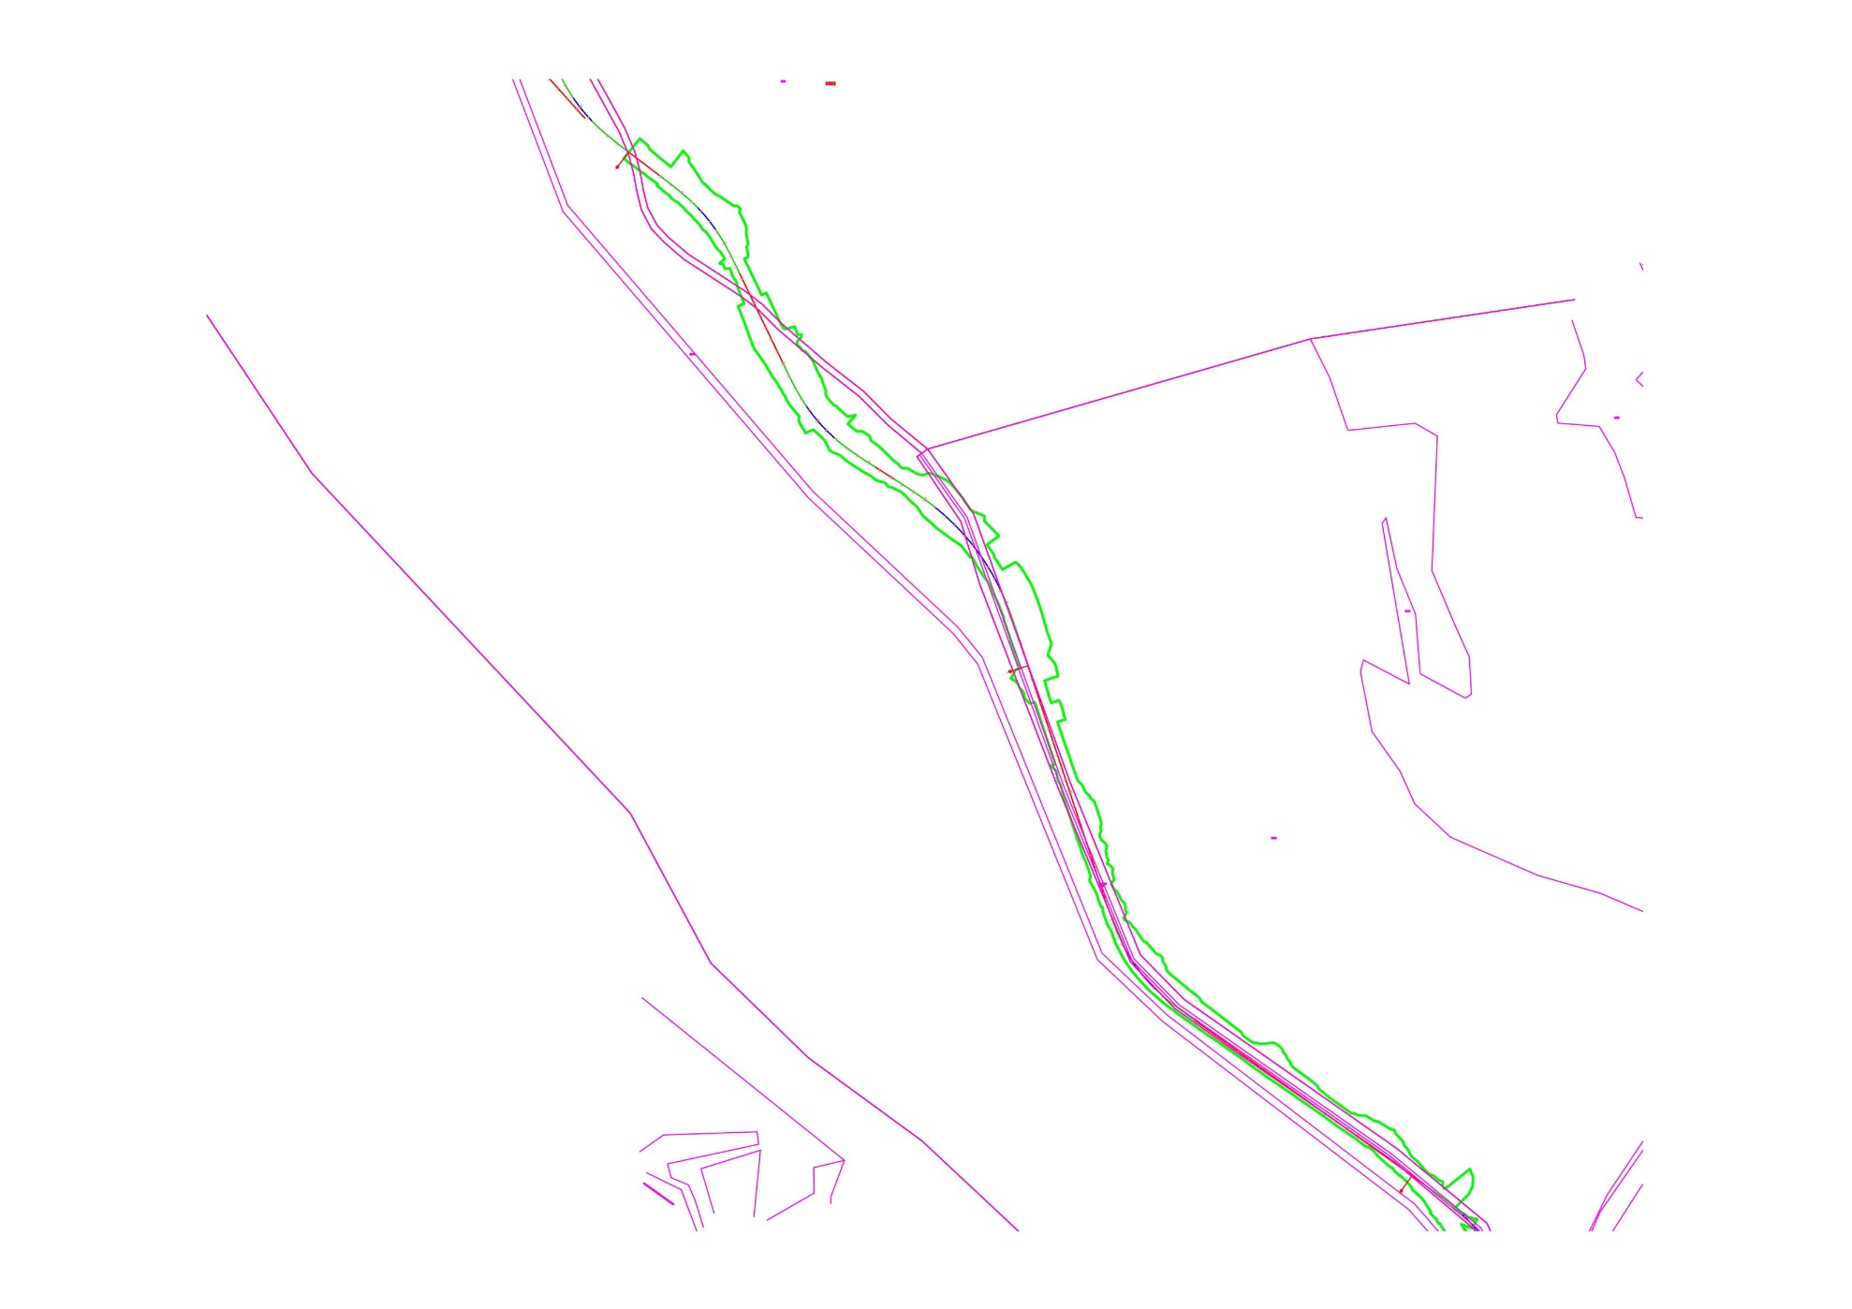

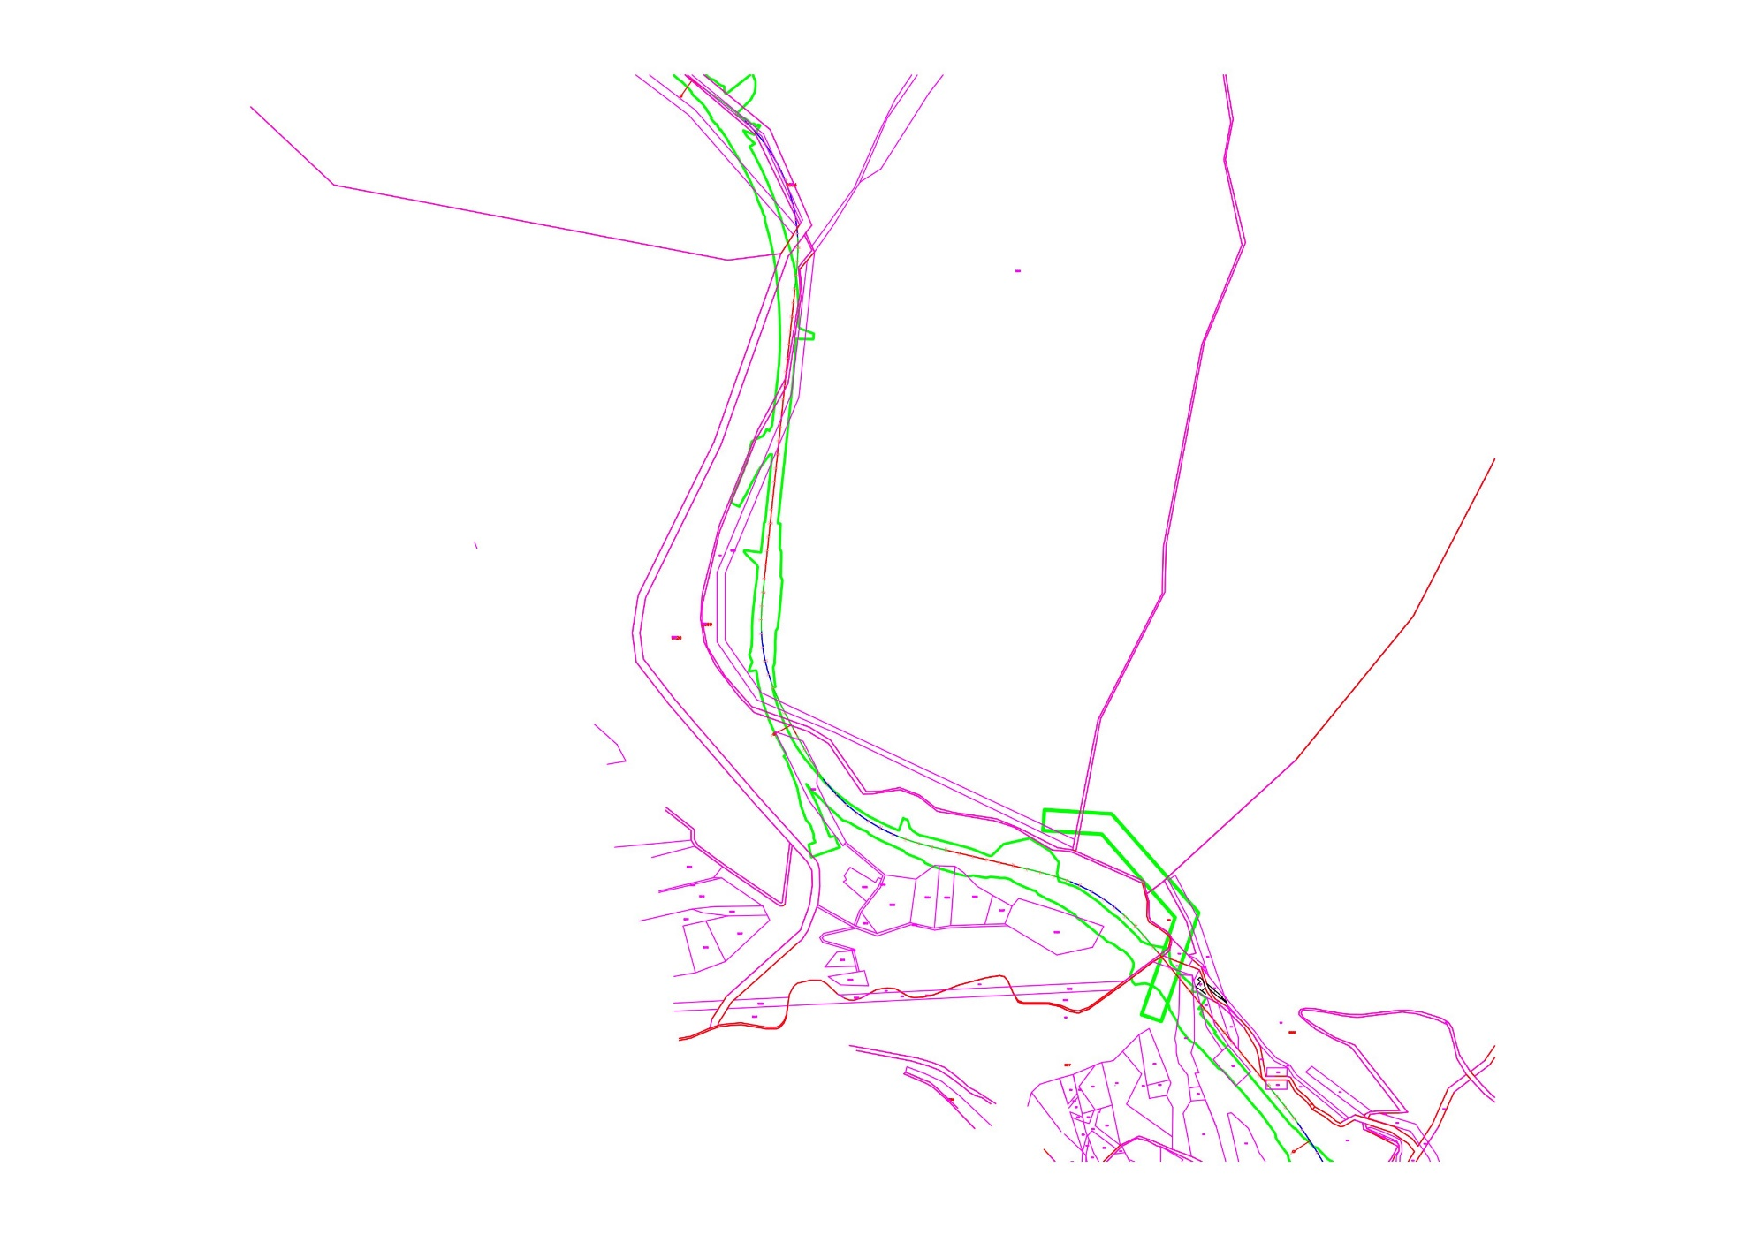

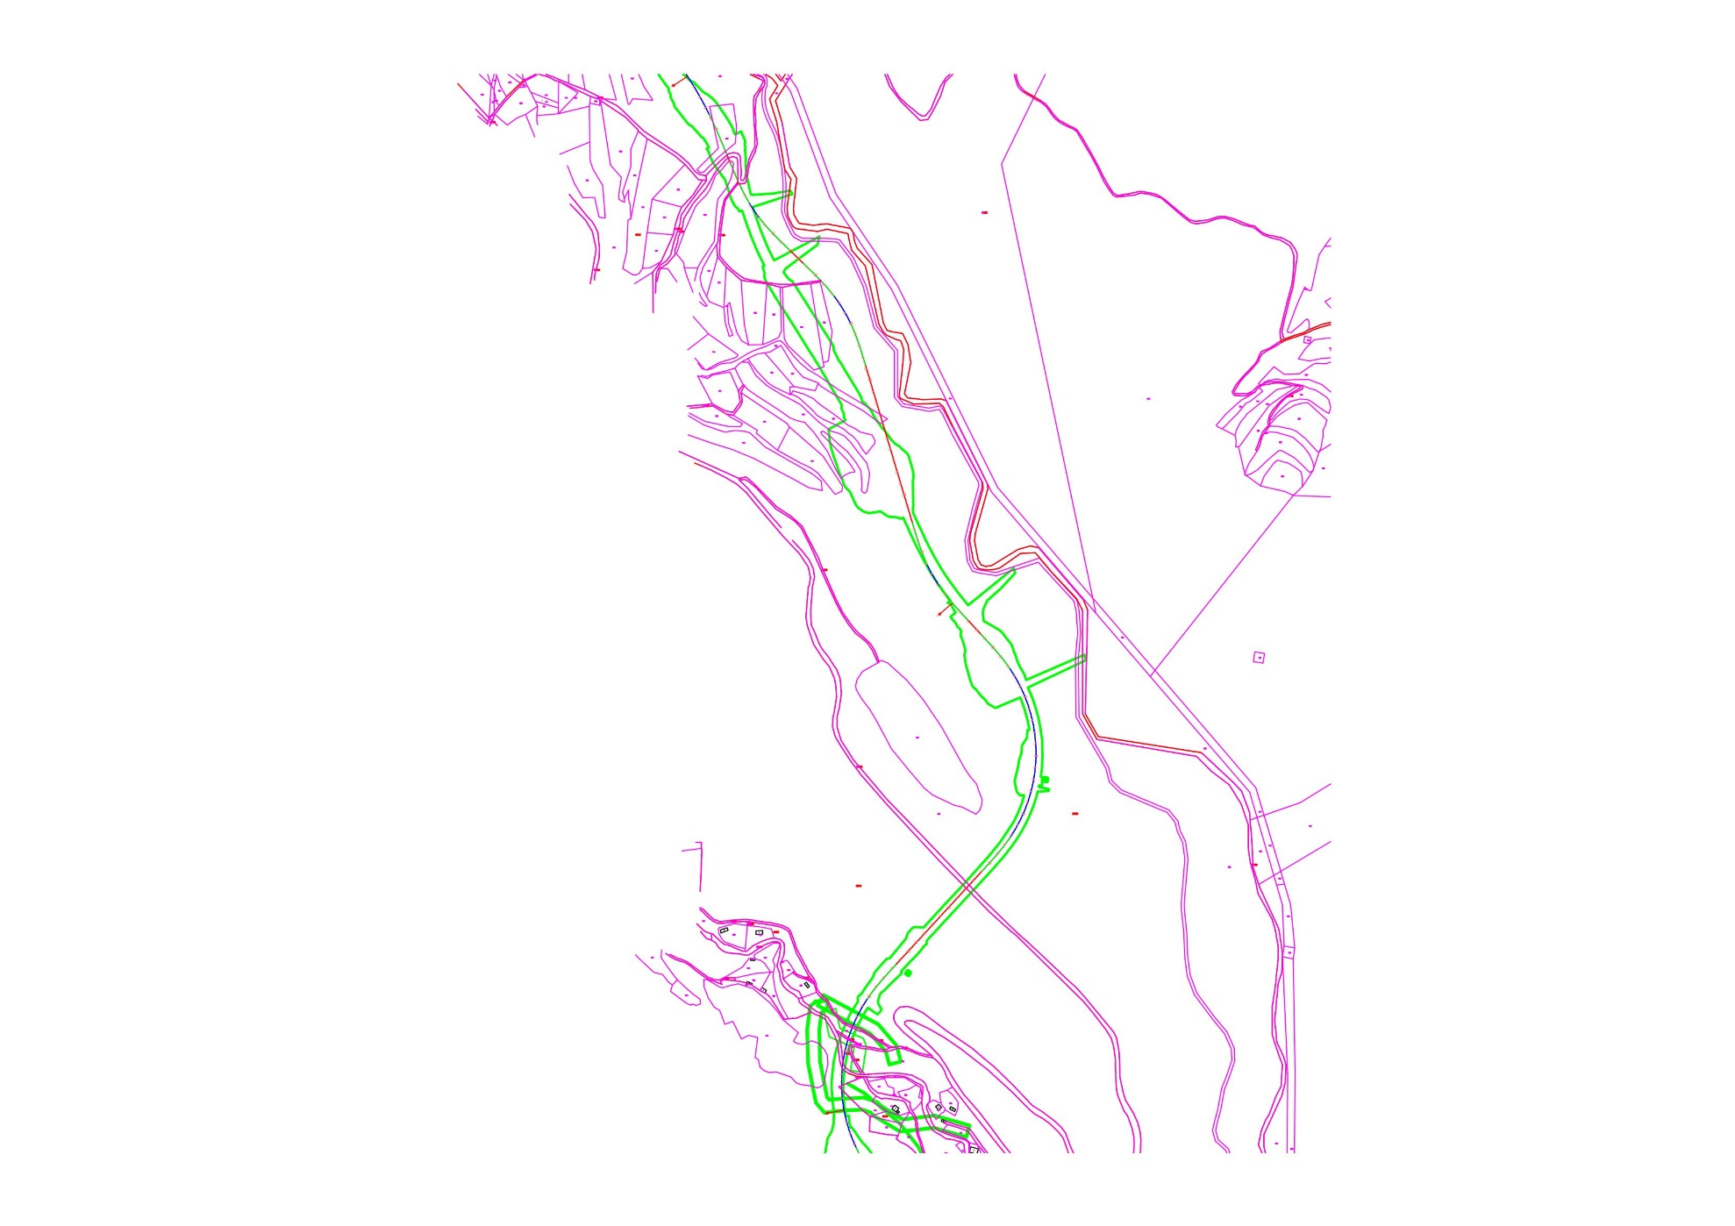

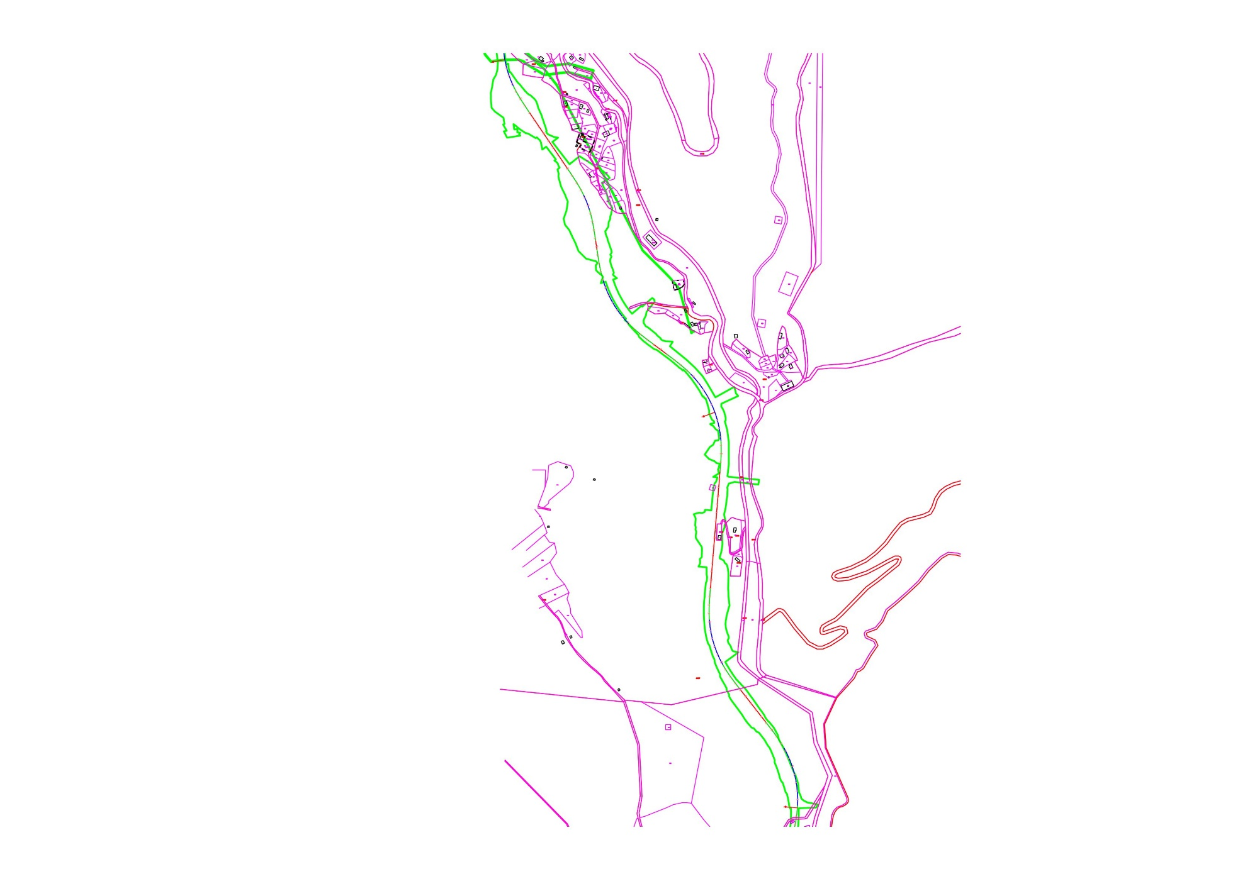

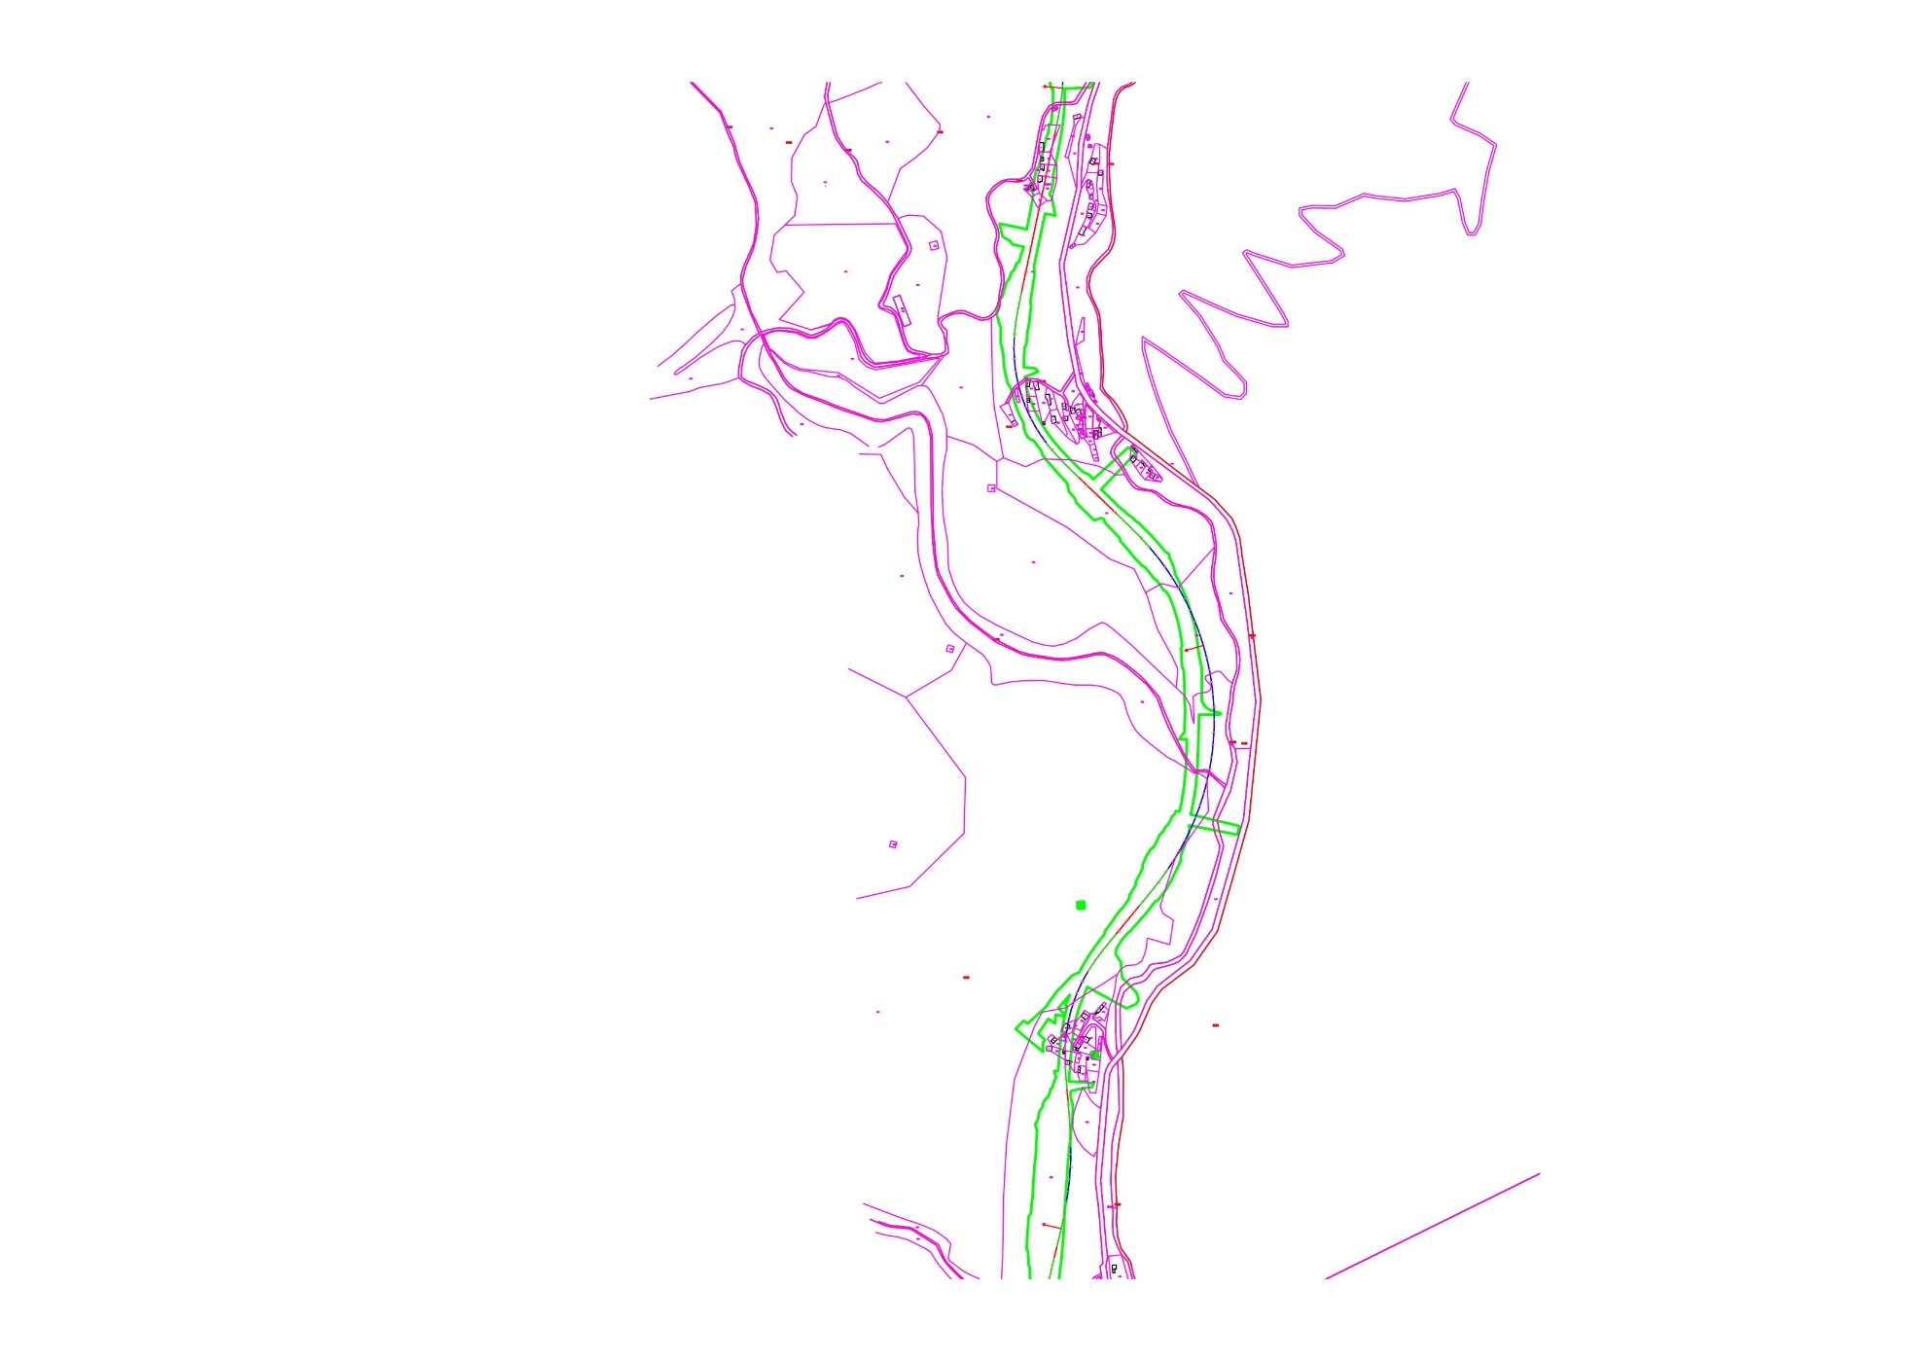

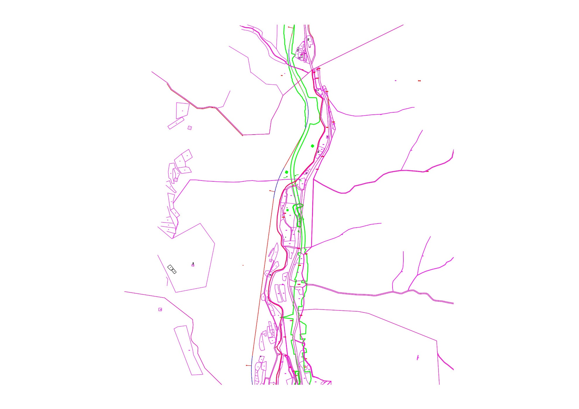

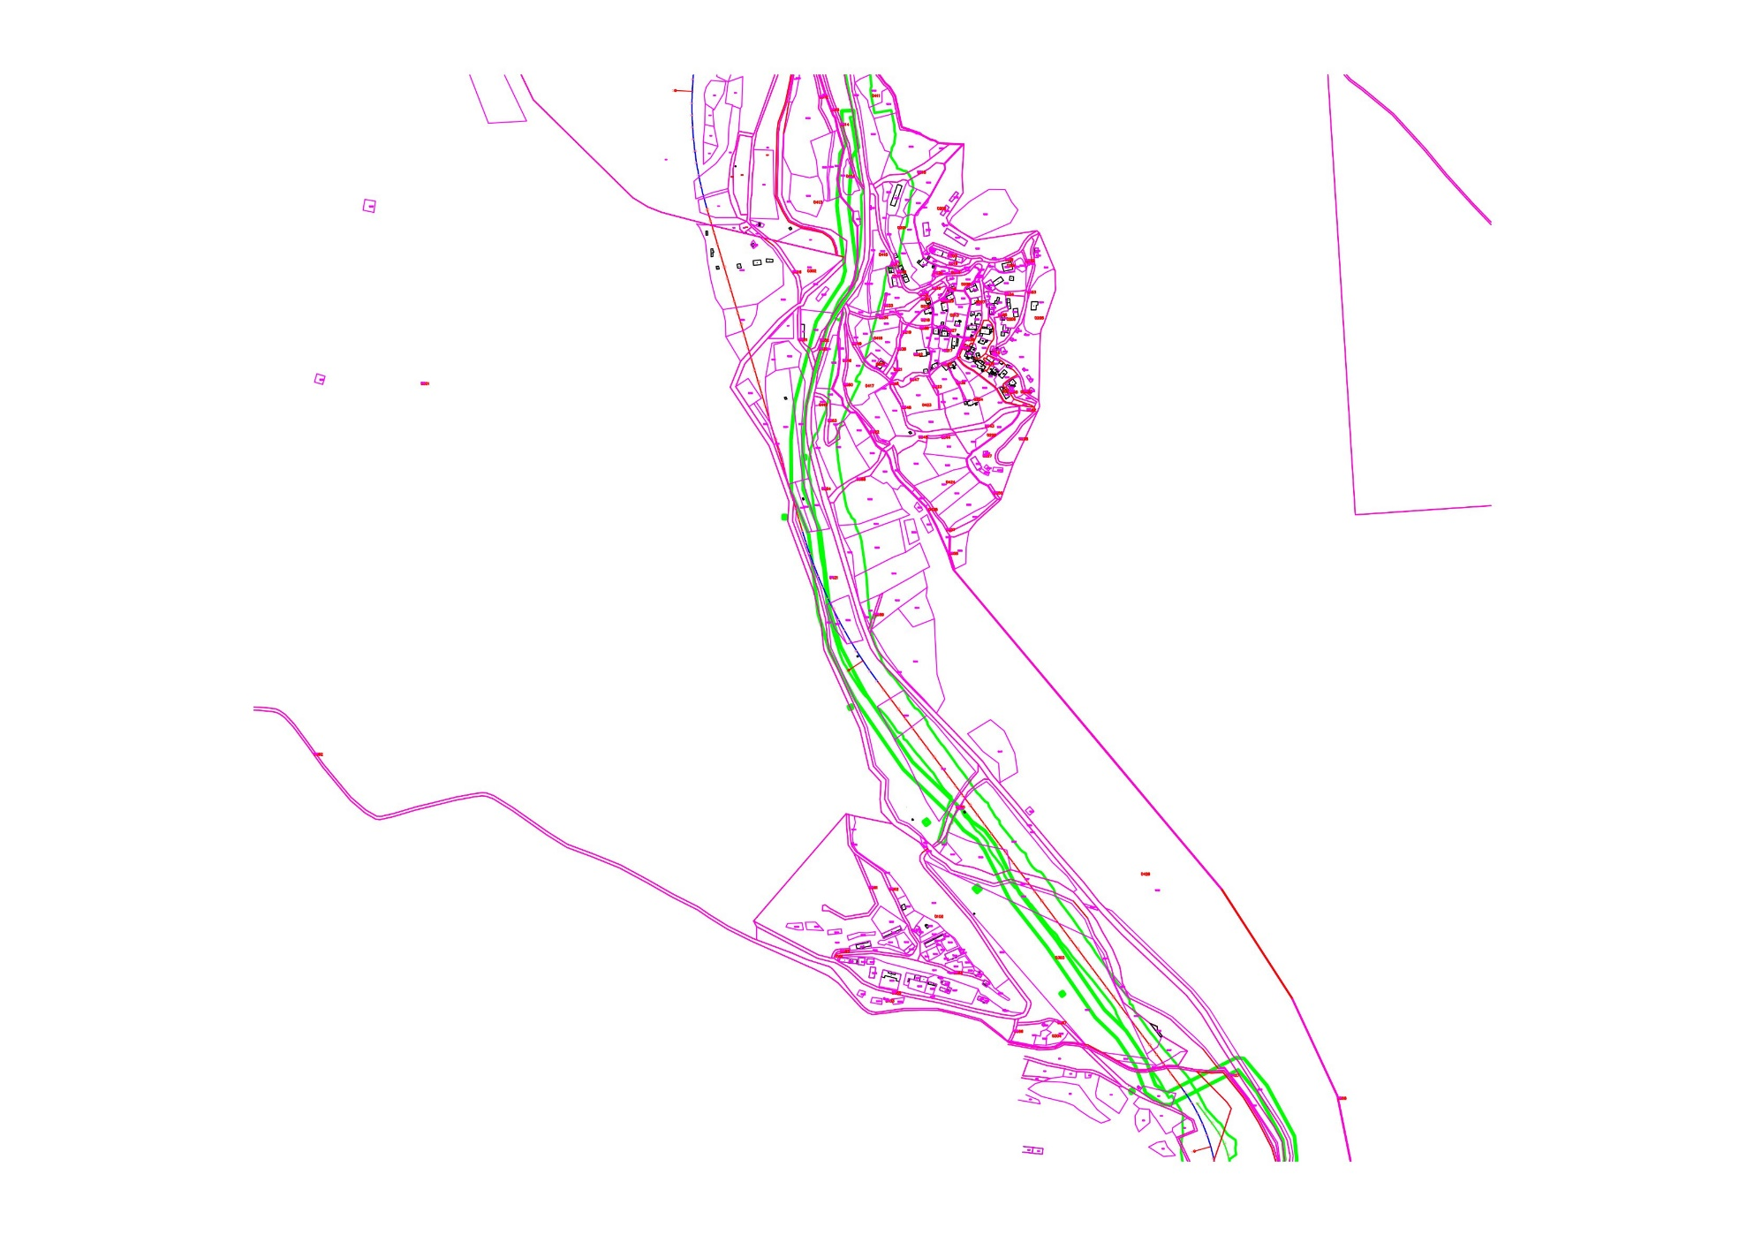

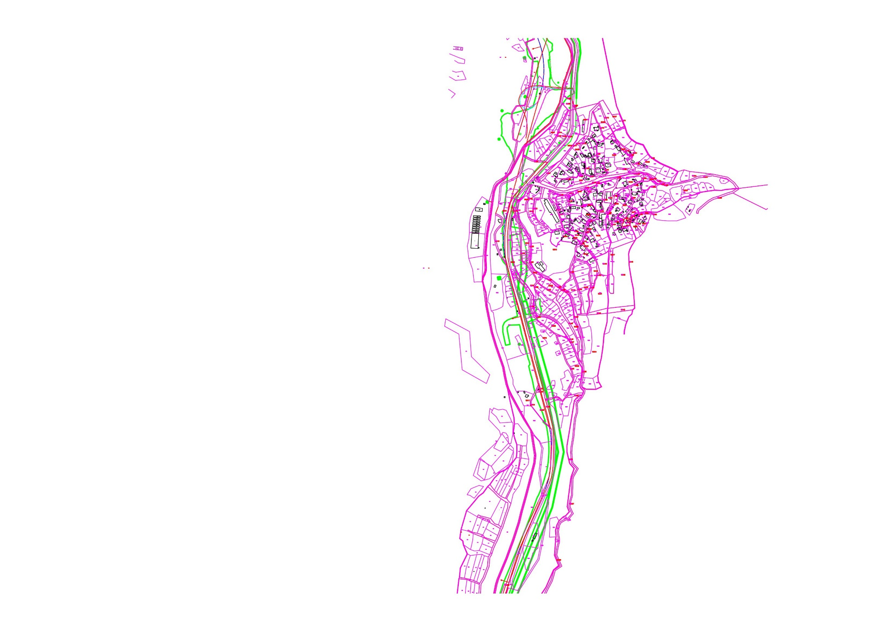

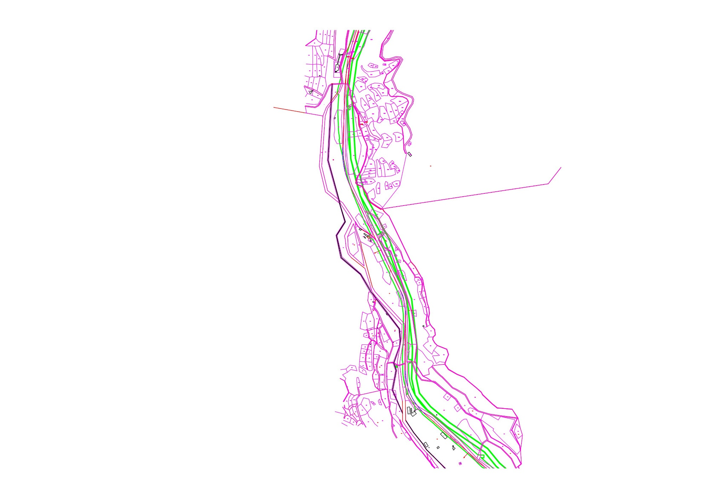

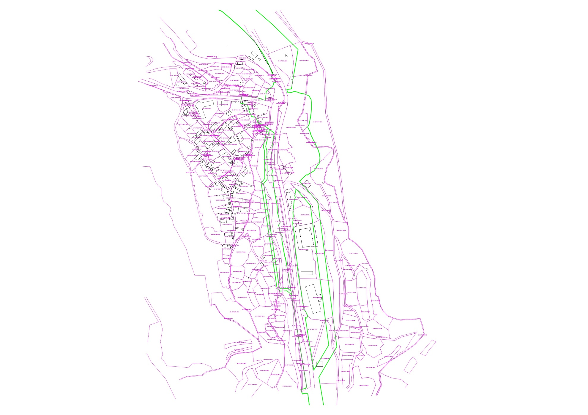

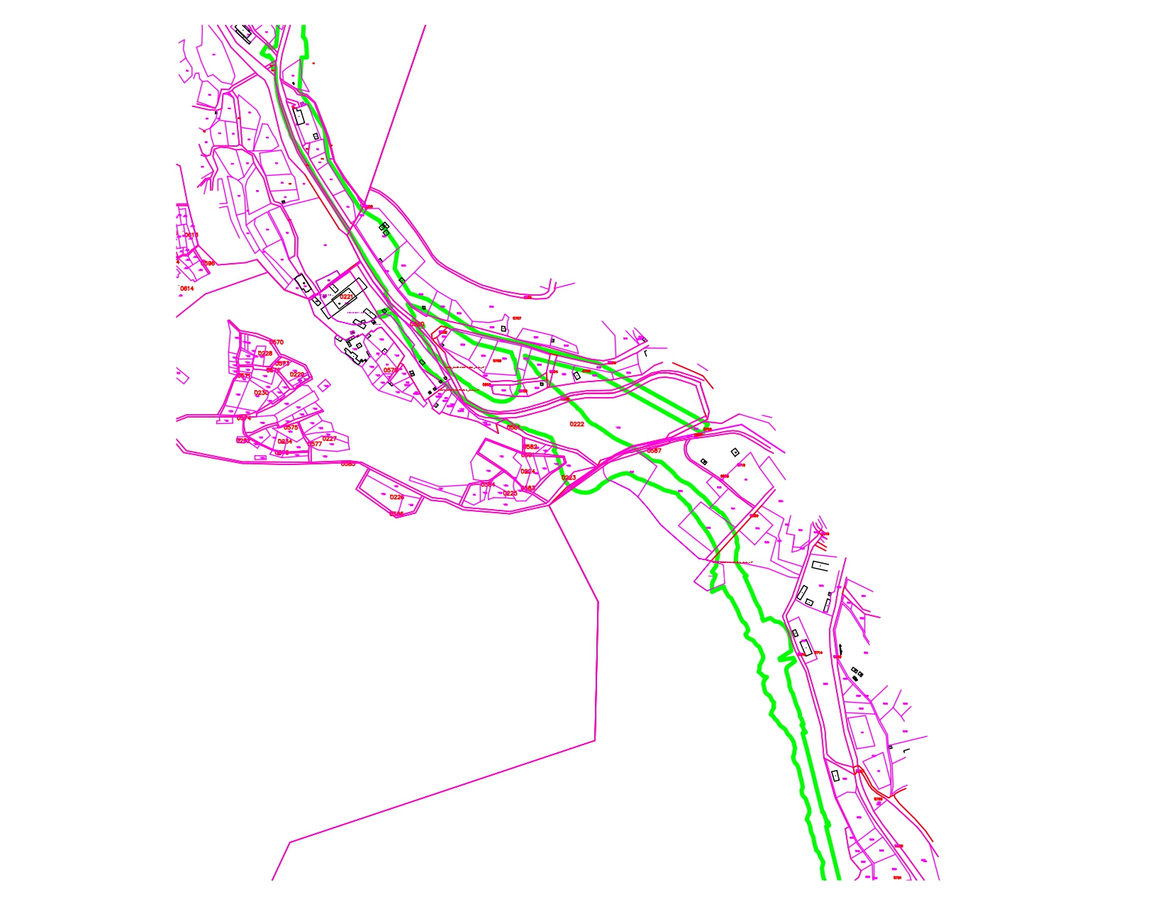
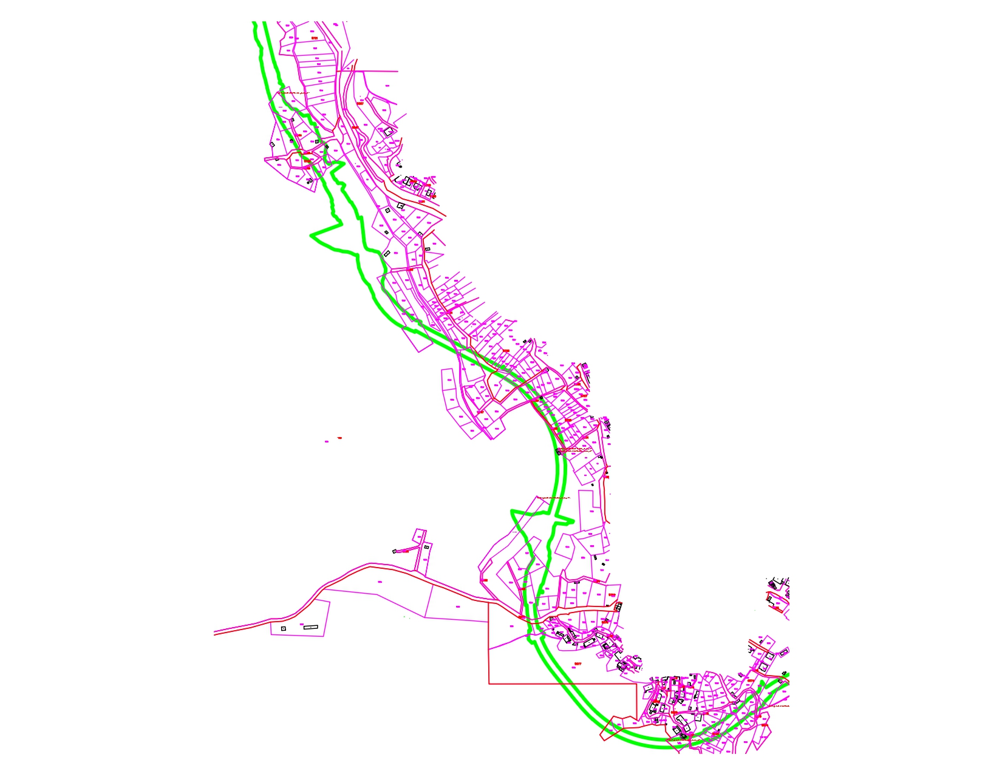

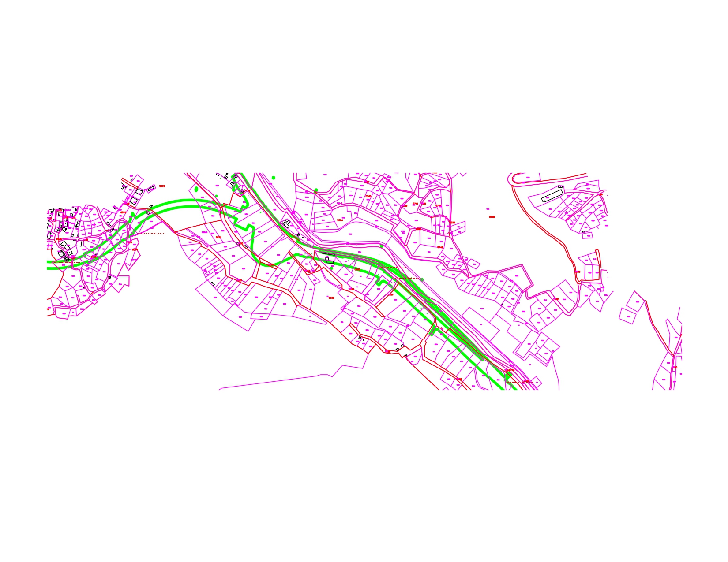

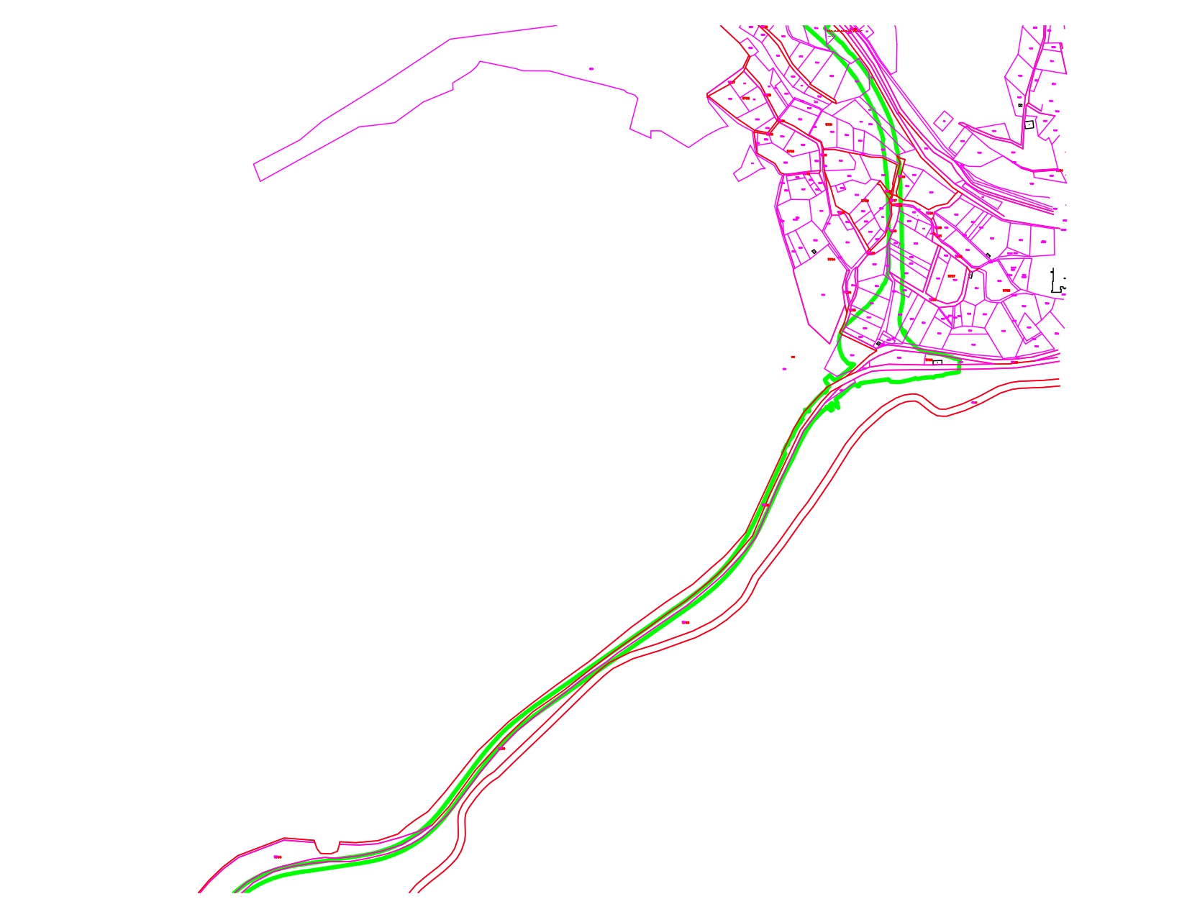

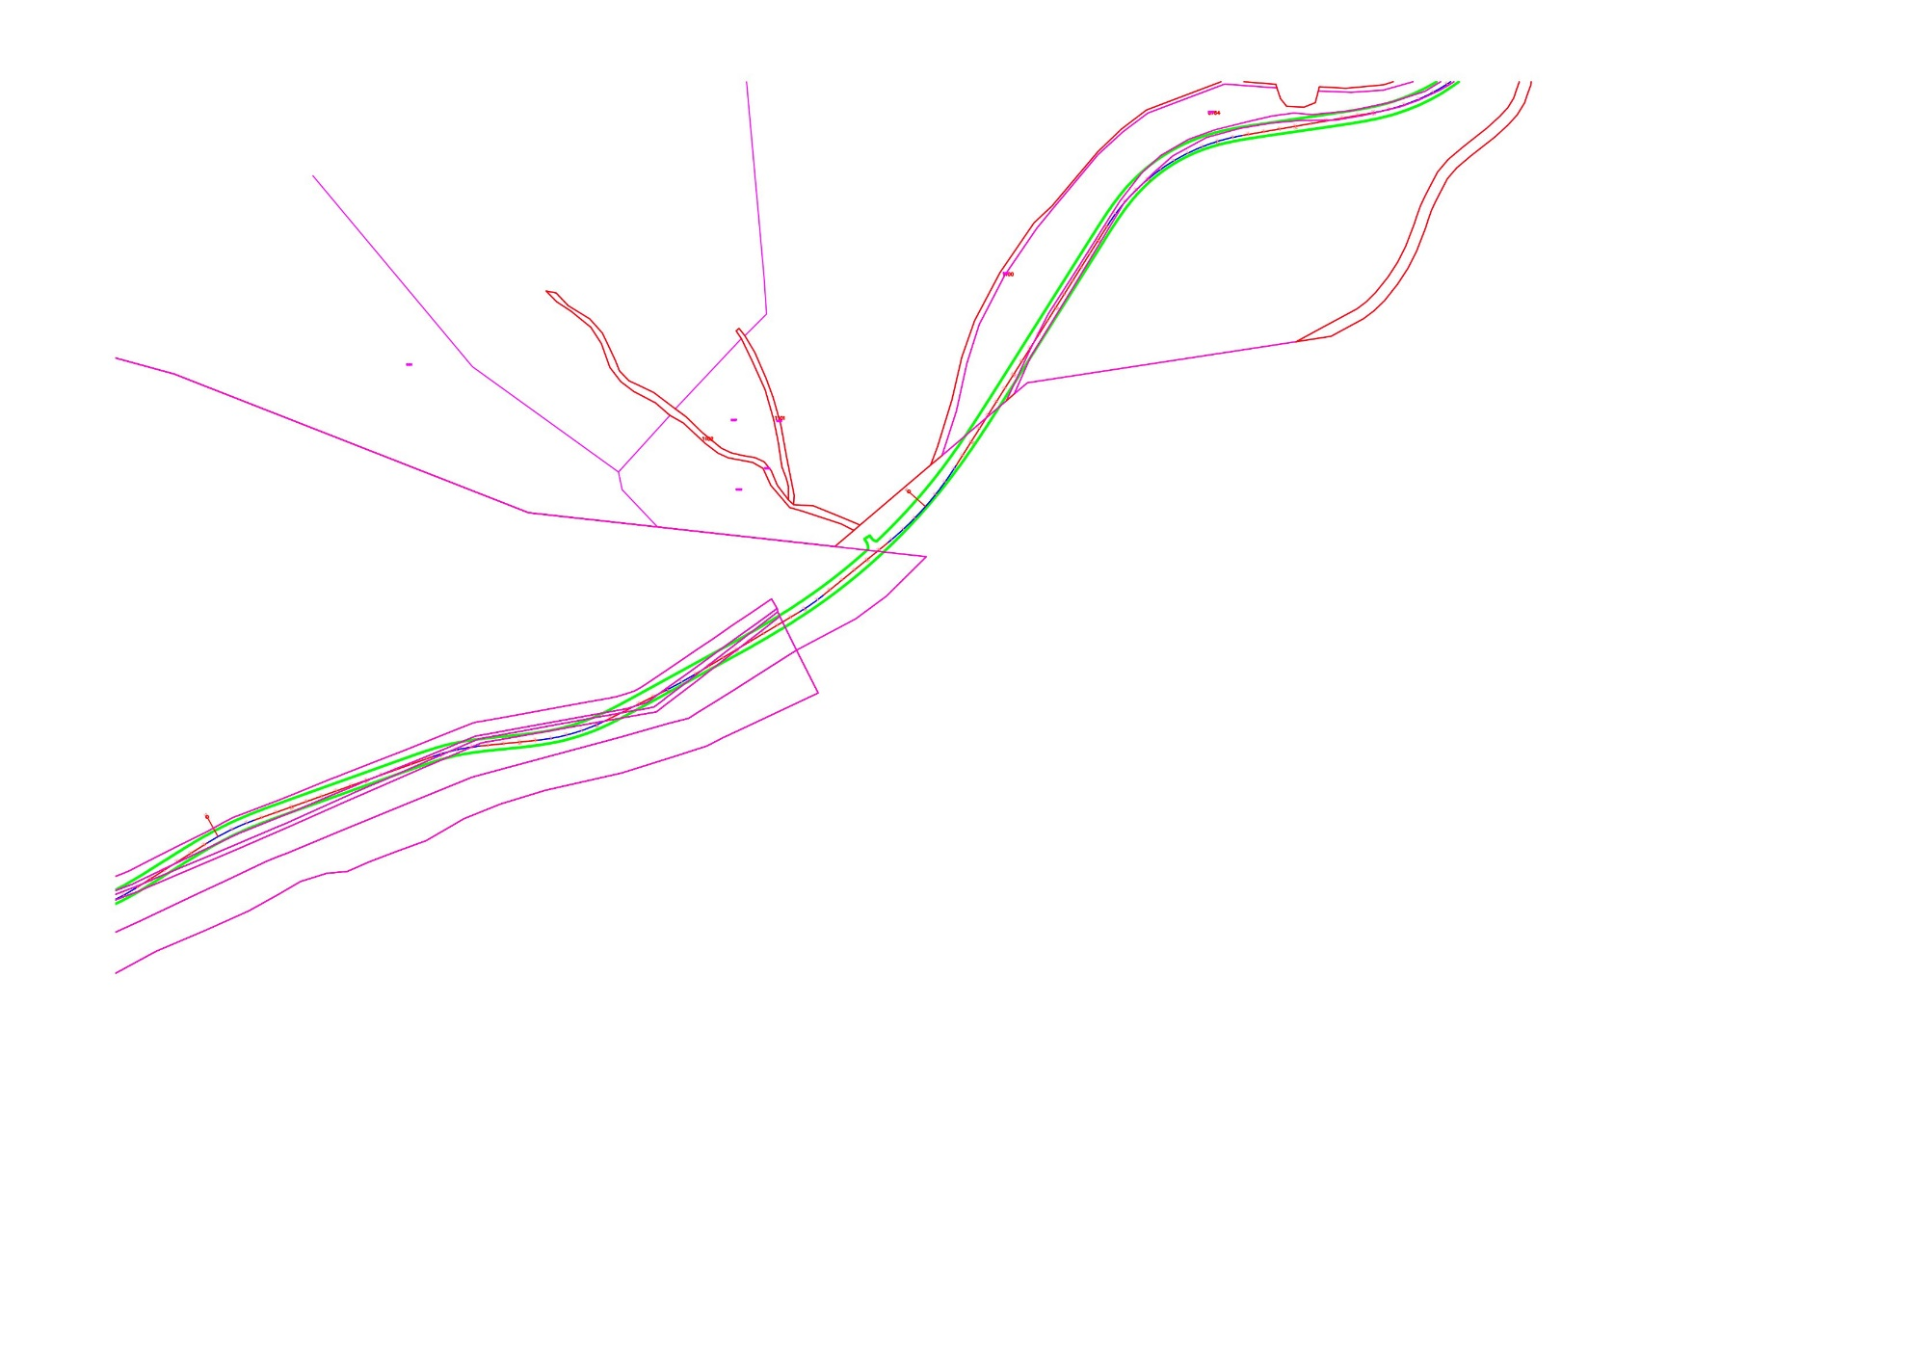

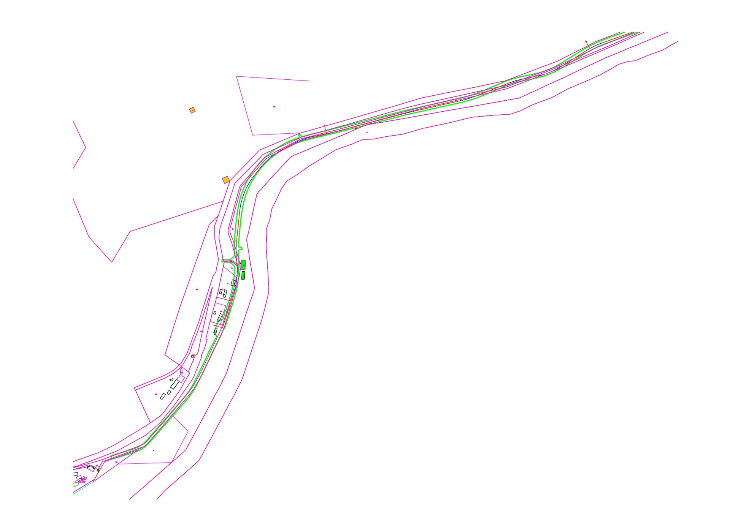
»:
ՀԱՅԱՍՏԱՆԻ ՀԱՆՐԱՊԵՏՈՒԹՅԱՆ
ՎԱՐՉԱՊԵՏԻ ԱՇԽԱՏԱԿԱԶՄԻ
ՂԵԿԱՎԱՐ Ա. ՀԱՐՈՒԹՅՈՒՆՅԱՆ

